**Kenmerkende beroepssituatie**

**Portfolio**

|  |  |
| --- | --- |
| **Naam:** | Ivar Post |
| **Studentnummer:** | S1162019 |
| **Klas:** | ICTM1N |
| **Groep:** | 4 |
| **Onderwijseenheid:** | ICT.P.KBSa.V18 en ICT.P.KBSb.V18 |

**Inhoud**

1. Analyseren 3

1.1 Zelfstandigheid 3

1.1.1 Planning 3

1.1.2 Functioneel Ontwerp 3

1.1.3 Conversie Verhogende Maatregelen 5

1.1 Gedrag 6

2. Ontwerpen 7

2.1 Zelfstandigheid 7

2.1.1 Wireframes 7

2.1.2 Technisch Ontwerp 8

2.2 Gedrag 9

3 Realiseren 10

3.1 Zelfstandigheid 10

3.1.1 Code 10

3.1.2 Database 11

3.2 Gedrag 13

4 Professionele ontwikkeling 14

4.1 Persoonlijk leiderschap 14

4.2 Lerende en onderzoekende houding 14

4.3 Zelfreflectie 15

4.4 Samenwerking 15

4.5 Sociale en culturele vaardigheden 16

4.6 Communicatie 16

# Analyseren

## Zelfstandigheid

In het afgelopen project zijn er veel keuzes gemaakt. De voorbeelden die ik voor dit onderdeel wil uitwerken zijn de volgende: Planning, Functioneel Ontwerp, Conversie Verhogende Maatregelen.

### 1.1.1 Planning

In de planning nam ik redelijk het initiatief op me. De meetings werden in Teams gedaan, wat ervoor heeft gezorgd dat iemand de volgende meeting in moest plannen. Omdat ik het voor mezelf handig vond om de meetings in mijn outlook agenda te hebben, plande ik ze in. Vervolgens voegde ik iedereen eraan toe, zodat ook zij dit overzicht hadden. Er werd automatisch een ruimte aangemaakt voor de meeting, wat ervoor zorgde dat alles soepel verliep. Aan het einde van de meeting werd er besproken wanneer de volgende meeting plaats zou vinden, die vervolgens weer door mij in de outlook agenda geplaatst werd.

### 1.1.2 Functioneel Ontwerp

Bij het maken van het Functioneel Ontwerp hebben wij allen ongeveer evenveel input gegeven. Dit document moest direct op orde zijn, en bijgewerkt zodra dat nodig bleek. Als er iets veranderde door keuzes die wij maakte in dit project, moest het Functioneel Ontwerp geüpdatet worden. In hoofdstuk 5 heb ik als voorbeeld van initiatief, het produceren van het use-case diagram op mij genomen. De software die gebruikt zou gaan worden kende ik al grotendeels, vandaar dat ik dat op mij genomen heb. Wel is het advies van mij uit gekomen dat zij zelf ook naar de software zouden kijken, zodat ook zij dit later zelf uit kunnen voeren. De software die gebruikt is, is: draw.io.

Ikzelf heb als aanpak altijd dat ik zoveel mogelijk zo vroeg mogelijk doen wil. Dan hebben we later ruimte voor spoedgevallen of hebben we later het rustiger. Dit is bij het Functioneel Ontwerp ook zo gegaan. Dit hebben wij zo vroeg mogelijk opgepakt, zodat wij er later altijd naar konden refereren.

Bij de User stories en Acceptatiecriteria is er enige discussie geweest. Er waren 3 van de 5 personen meer op de voorgrond in de gaande discussies. Wel hebben we, met enig succes, getracht om de andere 2 in de discussie te betrekken door ze te vragen wat zij ervan vonden. De voornaamste keuzes die wij hier bij gemaakt hebben zijn welke user stories welke acceptatiecriteria hebben. Hier zijn we naar ons idee uitstekend uit gekomen.

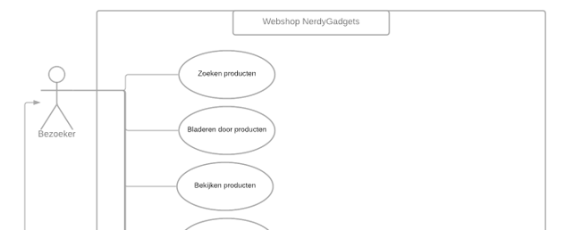

### Conversie Verhogende Maatregelen

In het begin van het project hebben we een bestand op moeten stellen, wat voor een overzicht zou zorgen over welke conversie maatregelen verhogend voor NerdyGadgets zou zijn. Dit is het eerste document dat wij met zijn allen als groep gemaakt hebben. Hierdoor kende wij elkaar nog niet voldoende om goede feedback op elkaar te kunnen geven. In dit document hebben wij een analyserende blik over de, voor ons bekende, maatregelen te werpen. Hier hebben wij vervolgens in overleg een aantal uit gekozen die wij uit zouden gaan werken in de code en overige documenten. Dit document heeft voor ons een planning voor sprint 1, 2 en 3 gegeven. Jeremy nam in dit document het voortouw.

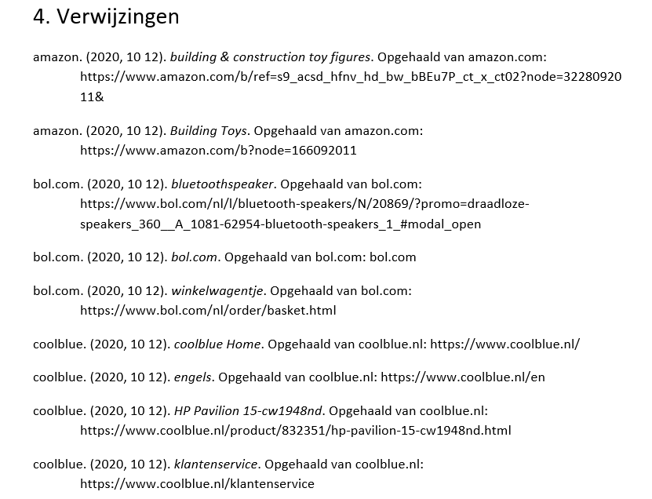Hij kwam al snel bij het idee om de maatregelen die we hadden gedocumenteerd apart uit te werken. Hierdoor zijn we een stuk efficiënter te werk gegaan. Toen iedereen zijn maatregelen had uitgewerkt, nam ik het initiatief op me om het uiteindelijke document met alle losse maatregelen samen te voegen. Ook heb ik direct alle bronnen in APA stijl toegevoegd. Aan het einde van het document hebben wij als groep moeten kiezen welke maatregelen wij zouden gaan implementeren in het project. Welke maatregelen wij effectief genoeg achtten om te implementeren. Dit hebben wij allen in harmonie en samenwerking tot een voltooiing kunnen brengen.

## 1.1 Gedrag

Tijdens dit algehele project zijn we op een zo effectief mogelijke manier te werk gegaan. We hebben het werk zoveel mogelijk opgesplitst voor 1 of 2 mensen. Hierdoor konden we meer werk in een zo kort mogelijke tijd verzetten. Een goed voorbeeld hiervan is in 1.1.3 al besproken. In de planning zie ik wel een verbeterpunt. We hadden nog erg veel moeite om in te schatten wat hoeveel tijd zou kosten. Gezien dit de eerste samenwerking voor ons groepje is geweest, wisten we niet wie hoe hard, aan wat, werken kon. Echter hebben we dit zo goed mogelijk op proberen te vangen door meerdere taken te bedenken. Mocht iemand te vroeg met iets klaar zijn, kon diegene altijd nog andere taken oppakken. Als iemand ergens niet uit kwam, kon diegene altijd aan een ander om hulp vragen.

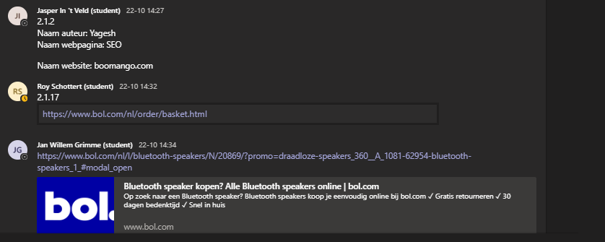

In de veel voorkomende discussies, liep het soms hard tegen hard. Naar mijn idee was het vaak een miscommunicatie tussen 2 of meerdere groepsleden. Ikzelf heb mij hier ook zeker schuldig aan bevonden. Dat heb ik als tip voor mijzelf: Zoek eerst gelijke grond, en vervolgens wat het precies is waar we het niet over eens zijn. Dit zal veel tijd schelen.

# Ontwerpen

In dit hoofdstuk wordt de ontwerpfase behandeld. Dit is de tweede fase in het project geweest. Als voorbeelden heb ik de Wireframes en het Technisch Ontwerp genomen.

## Zelfstandigheid

### Wireframes

In het begin van het project hebben we van tevoren moeten bedenken (en uitwerken) hoe we wat en wanneer we gingen maken. Dit gold voor zowel voor de website zelf (code) als voor de documentatie van de website. Het Functioneel Ontwerp hebben we als groep grotendeels met zijn alle gemaakt, op 1 gedeelte na. Dat waren de Wireframes. Gedeeltelijk omdat het mij te lang duurde, en gedeeltelijk omdat ik al gewend was met de software te werken, heb ikzelf de wireframes op mij genomen.

De grote oorzaak was dat ik het te lang vond duren voordat de wireframes gemaakt zouden worden. Ikzelf ben vrij visueel en praktisch ingesteld. Dit vond ik erg naar voren komen in de wireframes. Mijn aanpak is daarom ook zoveel mogelijk in het begin doen, zodat het later rustiger is. Als er een spoedgeval tussen zou komen, is daar tijd en ruimte voor.

Ook vond ik hierin het initiatief goed naar voren komen. Ik nam zelf het touwtje in handen om dit op te pakken. Dit voorstel werd aangenomen. Achteraf was het wellicht verstandiger om een ander de wireframes op te laten pakken, gezien ik dit al redelijk beheerste en een ander nog niet. Dat zou ook beter zijn geweest in de urendistributie. Alhoewel mij dit niet veel tijd gekost heeft.

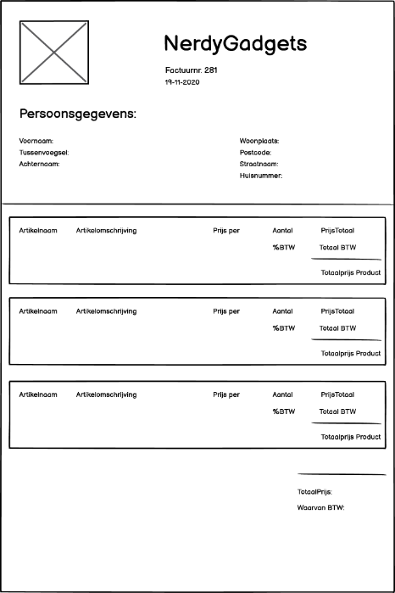In de wireframes heb ik de keuzes verwerkt die we in het Functioneel Ontwerp en Conversie Verhogende Maatregelen beschreven hebben. Door de wireframes te maken, ben ik bewust en praktisch met het ontwerp bezig. Dit zorgt ervoor dat ik op een andere manier over het ontwerp na ga denken. Hierdoor kwamen er een aantal ontwerp ideeën en functionele ideeën naar boven. De generatie van de PDF en het mailsysteem zijn hier een voorbeeld van.

### Technisch Ontwerp

In de laatste sprint hebben wij als groep een technisch ontwerp op moeten stellen. Om dit zo efficiënt mogelijk te maken, in samenwerking tot alle andere taken en documenten die nog geschreven moesten worden, hebben wij besloten deze taak aan Jasper en mijzelf over te dragen. Jasper en ik hebben gezamenlijk dit document gemaakt. In het Technisch Ontwerp staat beschreven hoe de database en omliggende onderwerpen vorm hebben gekregen in het project.

Als groep hebben wij nog wel tezamen gekeken naar het ERD. De oorzaak hiervoor is dat iedereen het hier echt goed over eens moet zijn. Iedereen moet de logica begrijpen, en uit kunnen voeren. In het ERD hebben we een aantal tabellen toegevoegd. Dit is volledig in overleg gegaan met NerdyGadgets via Wouter Keuning. We hebben besloten om onze eigen tabellen voor klanten en bestellingen te maken. Dit zorgt ervoor dat het adres op maar 1 manier ingevoerd hoeft te worden en dat er geen conflicten komen met bedrijfsaccounts. Hierover meer in het Technisch Ontwerp.

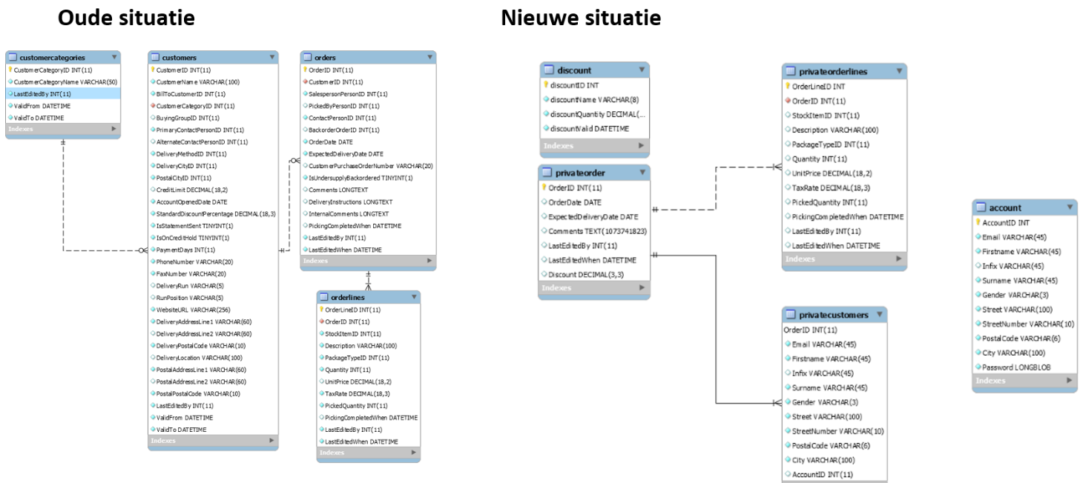

In het technisch ontwerp hebben wij ook besloten om verschillende databaseaccounts aan te maken. Dit heeft als functie dat je op accountniveau kan specificeren wat de gebruiker wel of niet mag. Hierdoor vang je al direct veel risico’s af op securityniveau.

In het Technisch Ontwerp hebben wij ook besloten welke procedures en triggers er in de database moeten komen. Deze triggers hebben wij ook al direct geschreven, getest en geïmplementeerd. De belangrijkste functie die de geïmplementeerde triggers en procedures hebben is het checken van het email-adres voor het invoeren op de tabellen. Hierover meer in het Technisch Ontwerp

## Gedrag

Tijdens de tweede sprint van dit project hebben we de wireframes zo effectief mogelijk geprobeerd te maken. De wireframes zijn flexibel en kunnen achteraf altijd nog aangepast worden. Na de eerste ontwikkelingen van het project in sprint 2, moesten de wireframes al aangepast worden. De styling van een bepaald aantal schermen bleek te ingewikkeld voor de beperkte kennis die er op dat moment was. Ook hebben we na het ontwerpen van de meeste schermen een nieuw onderdeel willen implementeren. Dit heeft er ook voor gezorgd dat er nieuwe designs moesten komen. De effectiviteit komt in aanbod doordat ikzelf de wireframes gemaakt heb. Ik had namelijk al voorkennis van het softwareprogramma (balsamiq). Hierdoor ging het ontwerpen ontzettend snel. Een aantal feedbackpunten die ik van de groep kreeg, heb ik snel kunnen verwerken.

Tijdens het creëren van het Technisch Ontwerp heb ik eens goed naar het ERD gekeken. Hierdoor ben ik achter een aantal ontwerpfouten in de database gekomen. Bijvoorbeeld in het ColdRoomTemperatures tabel. Hier wordt voor iedere meeting een nieuwe regel in de database gemaakt. Echter wordt het ID die iedere regel heeft, verder iet gebruikt. Er mag namelijk maar voor 1 sensor 1 meting in deze tabel staan. De oude data moet worden weggeschreven naar het archief. Hierdoor kun je beter de sensornummer de PK maken. Dit hebben we niet gewijzigd, maar wel besproken met NerdyGadgets via Wouter Keuning.  
Ook na het maken van het nieuwe ERD ben ik er zelf nog eens over heen gegaan. Ik ben tot de conclusie gekomen dat ik het niet volledig eens ben met de connectie van privateCustomer naar account. Het is echter te laat geweest om dit nog te wijzigen. Een puntje voor mijzelf is hoerdoor ok om eerder een reflectie te doen dan op het laatste moment.

# Realiseren

## Zelfstandigheid

In dit hoofdstuk wil het gaan hebben over de zelfstandigheid die ik genomen heb in het afgelopen project van NerdyGadgets. Dit heb ik onderverdeeld in de twee onderstaande onderdelen.

### 3.1.1 Code

In het afgelopen project van NerdyGadgets is er veel code geschreven. Wat mij verbaasde (moet ik vermelden) is dat mijn groepje het concept van code ontzettend snel oppakte. Ikzelf kom van het MBO als excellente student af, maar hier voel ik me absoluut niet excellent. Meer als onderpresterend.

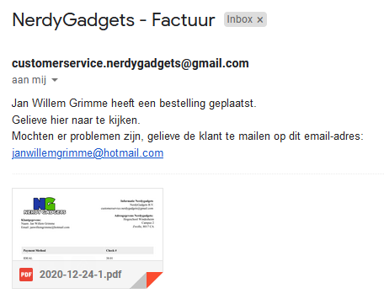 Gelukkig heb ik in dit project erg mee kunnen liften op mijn voorkennis, wat ervoor zorgde dat ik mij in de eerste sprint redelijk verveelde. Vervolgens kwam het idee om een mailsysteem en een PDF te ontwerpen en ontwikkelen. Gezien ik al relatief veel voorkennis had in het ontwikkelen en realiseren van websites, heb ik die taak op mij genomen. Aan het einde van sprint 2 waren er te weinig taken in de groep, wat ervoor zorgde dat iemand anders uit de groep (Roy Schottert) het ontwerpen en genereren van de PDF op zich genomen heeft. Ik heb veel tijd gestoken in het helpen van Roy, wat ervoor gezorgd heeft dat hij nu ook het ontwikkelen van de PDF snapt en uit kan voeren. Ook dit was een eigen initiatief. Dit werd goedgekeurd door het groepje, omdat ook zij zagen dat ik mij niet erg amuseerde met de voor mij al bekende code.

Ook heb ik veel uren besteed aan het uitleggen van code aan mijn groepsgenoten. Als de al meer ervarenere codeur van het groepje, is dit een aannemelijke taak. Vandaar ook mijn verbazing in het ontzettend snel oppakken van de code. Mijzelf kost het langer om een taal te begrijpen wat het op welke manier doet. Dit lijkt echter bij mijn groepsgenoten niet het geval. PHP pakte ze snel op. Het viel mij wel op dat bij enkele groepsgenoten beginnend HTML en CSS nog onbekend is. Wat hen niet te verwijten valt, gezien hier geen les over is geweest. Wel een enkele cursus, maar naar mijn idee is dat niet voldoende overgekomen.   
Bij het helpen van mijn groepje met code is het initiatief vanuit zowel mijn groepsgenoten als mijzelf gekomen. De afspraak was: “Heb je een probleem, zoek het op. Als je dat niet snapt, stel vragen.”. Hierdoor zijn er veel vragen naar mij toe gekomen. Vaak over specifieke functies van PHP, maar ook het begrip van hoe php (en de andere gebruikte talen) in elkaar steken.

### 3.1.2 Database

In het afgelopen project van NerdyGadgets hebben we een aantal problemen gehad met de database. Om nieuwe functies te implementeren, moest de database geüpdatet worden. We hebben een aantal nieuwe tabellen gemaakt. Maar hoe kun je de database goed delen? Intussen heb ikzelf een server runnen, waar we allemaal tegelijkertijd aan zouden kunnen werken. Helaas aan het begin van het project nog niet. Voor dit probleem hebben we een oplossing bedacht. We behouden de oude database, en we maken een tweede. Hier maken we onze eigen tabellen en connecties. Als we updates uitvoerden, hoefde niet de complete database over en weer. De al bestaande database was nogal groot voor een lokaal runnende MySQL server. Door alleen onze eigen database te hoeven versturen, bleef iedereen up to date. Het bestand was snel over en weer te zetten, omdat het bestand relatief klein bleef.

Bijna aan het einde van het project moesten wij het securityverslag opstellen. In dit verslag werd gevraagd om de website en de database te beveiligen. Welke risico’s loop je op welk gebied, en wat zou de eventuele schade zijn. Tijdens dit verslag kwam ik op het geniale idee om allerlei aparte gebruikers voor de database te schrijven. Hierdoor zou een groot stuk van de risico’s afgevangen worden. De website heeft bepaalde rechten op specifieke tabellen. Ook heb ik de keuze (in overleg) gemaakt om de root op non-actief te zetten. Er zou dan niet op de root ingelogd kunnen worden. Wel hebben we een nieuw account aangemaakt die root rechten heeft. Dat is de Administrator. Hierdoor kan een administrator wel alles dat de root kan. Dit hebben we gedaan omdat de root is een stuk lastiger te monitoren is dan de Administrator. Ook heeft de Administrator een lastig te kraken wachtwoord.

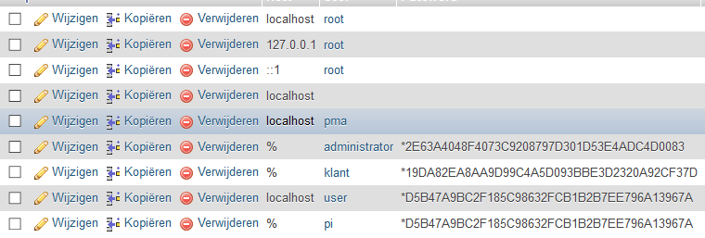

Op het allerlaatste hebben we de 2 databases samengevoegd. Dit zorgde voor een uitdaging. Om iedereen een gelijke database te laten draaien, moest de samengevoegde database naar iedereen toegestuurd worden. Het was een zeer groot bestand die je niet via email kon versturen. Voor dit probleem is er ook een oplossing bedacht. We hebben WeTransfer gebruikt om de database heen en weer te sturen. Toen de andere groepsleden deze database geïmporteerd hadden, bleek er helaas een probleem met de export. Zowel de Primaire sleutels als de Auto Increment bleek niet meegenomen te zijn. Dit zorgde voor vele fouten. Ik heb toen heel snel moeten schakelen. 1 persoon had gelukkig de nieuwe versie van de database niet geïmporteerd, wat ervoor zorgde dat ik die oude versie weer kon overnemen. Ditmaal heb ik het dubbel gecheckt, en meerdere back-ups van de database gemaakt. Na alle wijzigingen hersteld te hebben, en een nieuwe versie te schrijven, is de vernieuwde database rond gegaan.

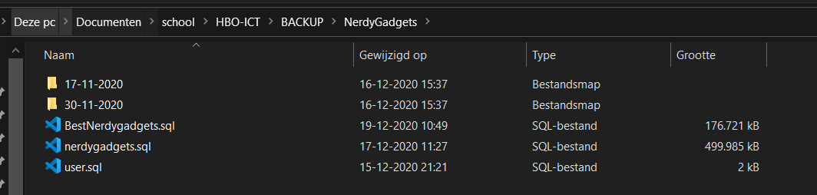

Vlak voor de demo zijn er nieuwe keuzes gemaakt ten opzichte van de demo. Roy zou initieel de demo doen en Jan Willem zou de presentatie doen. Toen bij Roy een aantal knoppen zonder reden niet meer functioneerde, heeft Jan Willem zijn eigen pi werkend gekregen. Hierdoor kon Jan Willem de demo uitvoeren, en Roy de presentatie geven. Beide hebben het fantastisch gedaan. Zonder knoppen is het op de website niet mogelijk om te navigeren. Wij gebruikten een extern bedrijf om icoontjes in te laden. De icoontjes zijn voor de website van groot belang. Zonder kun je op geen knop klikken, en is navigeren erg lastig. In het vervolg is het beter om de icoontjes lokaal te hebben staan, dan ben je namelijk niet afhankelijk van een extern bedrijf en je internetconnectie.

## Gedrag

Tijdens het realiseren heb ik mij gerealiseerd dat ik niet heel effectief te werk ga. Commentaar schrijf ik wel, maar geef de variabelen niet altijd de juiste namen. Dit zorgt ervoor dat achteraf altijd nog naar de code gekeken moet worden. Hier ben ik direct kritisch naar gaan kijken, en heb dit zo goed mogelijk opgepakt. Een directe naamgeving van variabelen, eenduidig taalgebruik en de interpunctie van de code stonden hier erg vooraan. Dit is nar mijn idee redelijk goed gelukt, gezien ik er geen vragen en/of commentaar op gehad heb.

Ook heb ik opgemerkt dat ik slecht ben in nee zeggen als iemand hulp nodig heeft met een stuk code. Dit zorgt voor een verminderde effectiviteit bij het schrijven. Bij de stukken van Roy heb ik veel tijd besteed aan het uitleggen van beginnend HTML en CSS. Dit heeft om het uit te leggen, veel tijd gekost. In het vervolg is het wellicht beter om een teamgenoot eerst zelf met de code een dag of twee bezig te laten. In die periode moet ik ook leren dat ik niet altijd iedereen hulp hoef en kan bieden. Van het zelf uitzoeken in de code, leer je namelijk ontzettend veel. Ook is het voor mij efficiënter, omdat ik gewoon met mijn eigen ding door kan.

# Professionele ontwikkeling

In mijn zelfreflectie probeer ik altijd eerlijk naar mijzelf te zijn. Daar leer ikzelf het meeste van, en kan ik op een eerlijke manier beoordeeld worden door mijn begeleiders. Daarom wil dit hoofdstuk in verschillende deelonderwerpen opsplitsen.

## Persoonlijk leiderschap

Tijdens het project van NerdyGadgets heb ik geprobeerd om een iets meer leidende rol op mij te nemen in verhouding met de voorgaande jaren op het MBO. Dit is mij relatief goed afgegaan, omdat ik al meer voorkennis had dan mijn groepsleden. Van nature heb ik niet een leidende houding richting andere mensen. Zolang het werk op tijd af is, ben ik op niets tegen. Het overzicht heb ik voor mezelf al zelden, laat staan voor een grote groep. In het afgelopen project heb ik wel iedere meeting geprobeerd de start en einde op me te nemen. Ook gevraagd waar iedereen is qua werk, en geprobeerd iedereen in een discussie proberen te betrekken. Hierdoor denk ik dat ik een stuk meer een leidende rol op mij heb genomen dan voorgaande jaren.

## Lerende en onderzoekende houding

In de voorgaande jaren op het MBO heb ik geleerd om eerst google te raadplegen, voordat je het aan iemand anders vraagt. Vaak is google een stuk sneller en betrouwbaarder. Ook is wat je op het internet leest een stuk recentere en meestal betrouwbare informatie, dan wanneer je het aan iemand anders vraagt. Als ik een vraag van een groepsgenoot kreeg was mijn eerste wedervraag: Heb je het probleem al gegoogeld? Als het antwoord nee was, ging ik de desbetreffende persoon alsnog helpen. Hier zit mijn valkuil. Ik geef teveel in, ook al is dat niet goed voor mijn groepsgenoot als voor mij. Mijn antwoord had hetzelfde moeten zijn als dat wat ik jaren geleden op het MBO heb geleerd.

In het project van NerdyGadgets kwam voor mij vrij veel herhalende stof naar voren. Dit heb ik geprobeerd af te vangen door nieuwe taken proberen te bedenken. Ik wilde nieuwe stof behandelen dan dat ik in mijn voorgaande jaren al behandeld had. Hierdoor ben ik op het idee gekomen om een PDF van de factuur te genereren. Nadat de factuur gegenereerd is, wordt de factuur naar de emailadres van de klant gestuurd. Ook wordt de mail naar het emailadres van NerdyGadgets gestuurd, zodat deze ook een overzicht krijgt van alle bestellingen die gedaan worden.

Zo heb ik geprobeerd om een lerende en onderzoekende houding aan te nemen.

## Zelfreflectie

Voor de HBO heb ik MBO applicatieontwikkeling gestudeerd. Hier heb ik al wat meer ervaring in zowel de code, als in mijzelf kunnen brengen. Tijdens die jaren ben ik onder andere erachter gekomen dat ik vrij afwachtend ben. In zowel de docenten als in mijn medestudenten. Dit heb ik op het HBO direct anders aan willen pakken. Daarom was ik vaak degene die de discussie aan wilde gaan. Vaak ging dit over waarom iets wel of niet goed was. Dit is voor mij een hele stap voorwaarts geweest. Niet stil in stilte gewacht tot een ander wat zou gaan zeggen, en daar altijd in mee gaan.

Tijdens de jaren in het MBO ben ik er ook achter gekomen dat ik niet een goede manier van plannen hanteerde. Hier heb ik wel iets aan willen doen, maar dat helaas niet gedaan. Ik had niet het idee dat plannen voor mij erg veel zin had. Ik ben vrij gemakkelijk door het MBO heengelopen, dus ik had altijd tijd over. Naar mijn idee was plannen alleen nuttig als je in tijdsnood terecht ben gekomen. Tijdens de lessen Professionele Ontwikkeling hebben we een aantal manieren van plannen behandeld. Ik was bang om te plannen, omdat ik dan ook een planning niet kon halen. Ik heb een nieuwe manier van plannen voor mezelf ontwikkeld. In Trello heb ik een overzicht kunnen creëren, wat mij rust in mijn hoofd geeft. Alle taken staan op een rijtje, en er staat een deadline bij. Hierdoor hoef ik niet alles te onthouden, wat mijn hoofd leeg maakt. Ook zorgt deze manier van plannen dat ik niet de druk ervaar dat ik altijd te planning moet halen. Natuurlijk is dat wel beter, maar ik draag zelf de consequenties.

## Samenwerking

Tijdens de lessen Professionele Ontwikkeling hebben we ook een aantal lessen besteed aan de kernkwadranten. Dit zijn vier vakken waar je kwaliteit, valkuil, uitdaging en allergie in staan. In deze kernkwadranten krijg je een overzicht van waar je goed in bent (kernkwaliteit), en waar je vaak niet goed tegen kunt (allergie). Er is ons verteld dat je vaak goed kunt samenwerken met degene die niet in je allergie zitten. Dit heb ik deels ondervonden. Ik ben vrij bescheiden van mezelf. Dit zorgt ervoor dat ik niet altijd aan discussie deel wil nemen. Echter heb ik mij hier overheen kunnen zetten. De allergie voor bescheidenheid is voor mij zelfingenomenheid. Jeremy komt op mij soms over als erg zelfingenomen. Hij is altijd in een discussie op de voorgrond, nam het voortouw en (leek in het begin voor mij) altijd het laatste woord te willen hebben. Dit bleek echter totaal niet het geval. Hij is juist erg enthousiast en leert op deze manier van andere mensen hoe dingen wel en niet aan te pakken. Na een aantal heftige discussie gevoerd te hebben, werd dit pas duidelijk. We hebben dit naar elkaar uitgesproken, en we kunnen nu goed met elkaar samenwerken. In de code pakt hij ontzettend snel dingen op, wat mij erg gelukkig maakt. Hij wil ook echt weten hoe dingen in elkaar steken. Niet alleen dingen werkend proberen te krijgen, maar ook echt weten hoe het werkt.

Ook met Jasper heb ik een hele prettige samenwerking gehad. We zijn het zeker niet altijd met elkaar eens geweest, maar we zijn altijd wel tot een gezamenlijke conclusie gekomen. Wij hebben samen veel code geschreven. Ook hebben wij veel samengewerkt bij andere vakken. Wij vullen elkaar erg goed aan.

## Sociale en culturele vaardigheden

Om maar met de deur in huis te vallen: Halverwege het traject is Jeremy “uit de kast” gekomen. Zij heeft besloten om een vrouw te worden, en om (voor ons) Ana te heten. Wij als groep hebben hier heel open op gereageerd. Als ware met open armen ontvangen. Zijzelf heeft dit ook gezegd. Het was wel eventjes wennen met namen. In de klassen wilde ze namelijk wel Jeremy genoemd worden, zodat ze geen rare blikken van andere medestudenten zou kunnen krijgen. Ik kan niet zeggen dat dit voor mij altijd gelukt is. Zeker de eerste 2 weken niet. Hier had ze gelukkig al rekening mee gehouden, waardoor ze er niet boos of verdrietig om is geworden. Wel is het van mijn kant een vergissing geweest, en was excuses wel op zijn plaats. Gelukkig is het nooit een groot probleem geweest.

## Communicatie

In mijn persoonlijke ervaring is bij ons de communicatie niet altijd even goed gegaan. Zeker van mijn kant niet. In aanloop van dit document hadden we bijvoorbeeld nog een aantal meetings gepland staan. Hier ben ik niet bij geweest, doordat ik mij niet goed voelde. Ook had ik geen energie om een bericht hier over te sturen. Er zijn door mijn groep wel updates gekomen van waar ze mee bezig zijn geweest. Dit heeft ervoor gezorgd dat ik niet achteraf in een onbekend terrein terecht ben gekomen. Hiervoor dank ik mijn groepje ontzettend.

Wij als groep 4 zijn met 6 man aan het traject begonnen. Helaas was er één persoon die niet lekker in zijn vel zat. Hierdoor is hij de eerste maanden niet in de lessen geweest, en kon hij geen actieve rol in de groep nemen. In de novembermaanden hebben wij van hem te horen gekregen dat hij met de opleiding zou gaan stoppen. In de periode voordat wij dat te horen kregen heb ik hem bijna wekelijks gevraagd hoe het met hem was. Ook stuurde ik na iedere meeting een update van wat we gedaan en besproken hebben. Hierdoor zou hij niet extreem ver achterlopen. Helaas is hij gestopt, en had hij hier niets aan.